新竹縣103年度第2次保母托育制度管理委員會會議紀錄

- 開會日期：103年12月22日(星期一)下午2時00分
- 開會地點：新竹縣政府前棟三樓施政資料中心
- 主 席：徐秘書長柑妹(湯副處長紹堂代理) 紀錄：周志娟
- 出席人員：如簽到簿
- 主席致詞：略
- 前次會議決議事項：
編號 | 前次會議決議事項 | 前次管考建議 | 辦理情形 | 主席裁示
102-2-02 | 有關本縣推行育兒指導方案1案(提案人：保委員心怡、朱委員鳳玉) | 於104年度爭取預算辦理此方案，並請業務單位和鄰近縣市取經。 | 因104年度公益彩券回饋金預算拮据，故未通過預算審查。 | ■解除列管
- 業務報告：
  - 社會處工作報告。(P.4)
主席裁示：同意備查。
  - 南區社區保母系統工作報告。(P.6)
主席裁示：同意備查。
  - 北區社區保母系統工作報告。(P.18)
主席裁示：同意備查。
  - 新竹縣托嬰中心督導管理實施計畫工作報告。(P.31)
主席裁示：同意備查。
- 提案討論：
案號：103-2-01 提案單位：社會處
案由一：有關查核未登記居家式托育服務之托育人員拒絕接受查訪1案，提請討論。
說 明：
    - 本府自103年12月1日登記制施行後，陸續接獲民眾檢舉未登記卻有收托事實之情事，本府派員進行實地訪查，雖已由門外查證住屋內鋪設軟墊及擺設溜滑梯幼兒遊戲設施等，疑似進行居家托育之情事，該人員卻以「沒有做違法的事情，為什麼要開門，請拿搜索票。」拒絕受查訪，並立刻拉下鐵捲門不予回應，後雖聯絡當地派出所員警前往現場協助，仍未獲得該人員回應。
    - 當日查訪雖未實際看見受托幼兒，惟其住家係獨棟透天樓房，如將受托兒掩藏至其他樓層或不符合居家環境檢覈標準之區域則可能危害受托幼兒之安全。
擬 辦：為保障受托幼兒安全及權益，並順利輔導未登記之居家托育人員進行合法登記，有關查訪未登記之居家托育人員或收托5名幼兒以上之未立案托嬰中心，遭拒絕受查訪之因應方式，惠請警政單位提供意見及協助。
決 議：
1.如有類似個案，應評估狀況，如有必要請會同警政機關一同協助查處。
2.未配合查核之個案，可行文請其於文到幾日內到府說明，並函知如未配合說明，則有相關罰則。
3.為確保受托兒權益，及配合103年12月1日之保母登記制，透過多元宣導方式請家長將幼兒送托至合法登記之保母。
- 臨時動議及意見交換：
案 由 一：建議縣府可設立公立示範托嬰中心。 (提案人：保委員心怡)
主席裁示：配合縣長政見，明(104)年度開始將積極尋覓適當之閒置空間規劃辦理，並預計於104年6月份向中央提出計畫爭取相關經費設置。
拾、 散會

新竹縣103年度第2次保母托育制度管理委員會
社會處 工作報告
- 業務訊息
  - 自103年12月1日起實施保母登記制，凡收托三親等內親屬以外之兒童，並於居家環境中提供收費之托育服務者，皆須依規辦理登記，違者依兒童及少年福利與權益保障法第90條，處新台幣六千元以上三萬元以下罰鍰，並命其限期改善，屆期仍未改善者，得按次處罰。
  - 截至103年11月30日止，本府已辦理3場登記制說明會，並製作宣導單張、海報，另配合北視跑馬燈、社會處網站、南、北區社區保母系統網站及報紙宣導登記制相關訊息，已有538名居家托育人員提出登記申請，原加入社區保母系統之非親屬保母提出登記申請之比例近100%。
- 就業者家庭部分托育費用補助：
103年度截至11月底共核撥103年1-9月補助金額計3,270萬8,000元，受益人次計1萬2,178人次。
※103年度截至11月底每月執行情形如下：
項目 | 受益人次 | 核撥金額 | 撥款日期
103年度1月 | 1,203人 | 319萬1,500元 | 103年3月31日
103年度2月 | 1,241人 | 329萬9,000元 | 103年4月30日
103年度3月 | 1,303人 | 343萬500元 | 103年5月31日
103年度4月 | 1,352人 | 359萬2,000元 | 103年6月30日
103年度5月 | 1,404人 | 380萬元 | 103年7月31日
103年度6月 | 1,405人 | 380萬元 | 103年9月1日
103年度7月 | 1,380人 | 379萬7,000元 | 103年9月30日
103年度8月 | 1,435人 | 382萬500元 | 103年10月31日
103年度9月 | 1,455人 | 397萬7,500元 | 103年11月30日
103年1-9月總計 | 1萬2,178人 | 3,270萬8,000元

- 業務督導管理:
- 外聘督導會議：本年度外聘督導年度考評已於6月18日完成，考評成績均達標準。
- 系統內部會議列管：系統每月至少辦理1次內部工作會議，並送府備查。
- 督導系統業務及在職研習：103年度共執行2次。
- 定期列管系統報表：兩系統於每月10日前回報上月工作情形。
- 督導辦理托育補助初審作業。
- 托育人員專業訓練課程：
103年度本府委託明新科技大學、保育人員職業工會及財團法人私立東泰高級中學、社區學習照顧服務協會等4單位辦理「托育人員專業訓練課程」，共開設11班次，目前已有6班次結訓，5班次開訓中，參與學員共333人，其中209人已結訓。

新竹縣103年度第2次保母托育制度管理委員會
新竹縣南區社區保母系統工作報告

- 辦理內容：
- 系統人員配置：
目前系統人員均符合「 居家托育管理實施原則」，應配置之專業人力及資格條件；截至103.11.30止，保母總人數481人（一般保母165人、親屬保母316人）。

表一 系統人員配置概況
職稱 | 主任 | 督導 | 訪視輔導員
職稱 | 主任 | 督導 | 社工專業 | 幼保專業
人數 | 1人 | 1人 | 3人 | 1人

- 托育媒合：
表二103年媒介轉介紀錄概況統計分析表(自103年1月1日至103年11月30日)
※待媒合人數 0 人。
月份 | 1月 | 2月 | 3月 | 4月 | 5月 | 6月 | 7月 | 8月 | 9月 | 10月 | 11月 | 合計
家長登入數 | 14 | 8 | 7 | 3 | 11 | 7 | 9 | 4 | 9 | 8 | 2 | 82
媒合成功人數 | 10 | 8 | 1 | 0 | 0 | 1 | 2 | 0 | 1 | 0 | 0 | 23
媒合不成功人數 | 4 | 0 | 6 | 3 | 11 | 6 | 7 | 4 | 8 | 8 | 2 | 59

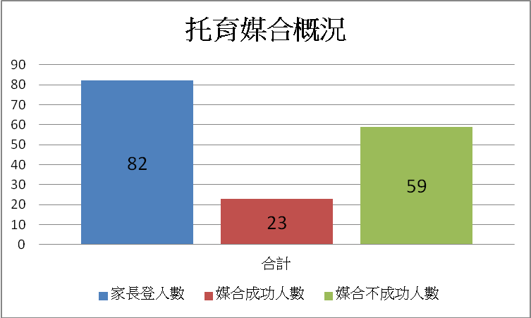
圖一 托育媒合概況

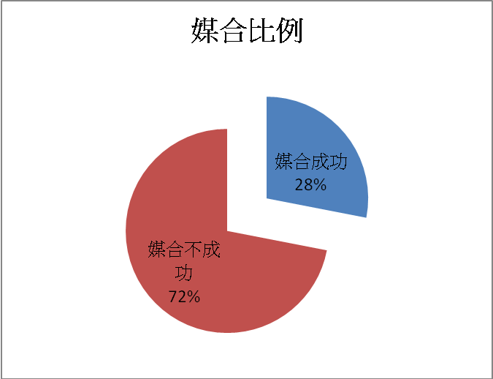
圖二 媒合比例

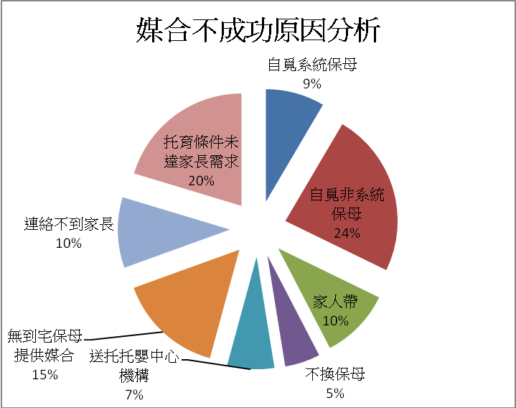
圖三 媒合原因分析

表三 依據媒合不成功原因之改善輔導策略(自103年1月1日至103年11月30日)
結案原因 | 統計  人數 | 改善輔導策略
1.托育條件（托育環境不符期待、保母年紀較長、送托時間無法配合、需要素食保母、托育費用較高、要有幼教背景。）未達家長需求。 | 12 | 1. 告知保母媒合不成功原因，並重複確認保母預計托兒條件（家中可協助照顧人力、預計收托人數、時間及費用），以利媒合合適家長。  2. 輔導保母改善托育環境空間規劃及加設安全設施。
2.自覓系統保母 | 5 | 請保母隨時向系統更新可收托人數，以便協助媒合轉介。
3.自覓非系統保母 | 14 | 1.提議家長鼓勵保母上保母職前訓練課程，宣導加入系統可提升保母收托品質及家長可申請托育補助。  2.提供家長縣內有開辦親職教育課程單位的資訊。
4.家人帶 | 6 | 系統提供親職教育、保母訓練課程資訊。
5.不換保母 | 3 | 請家長若有需要媒合轉介，請再與系統連絡。
6.送托托嬰中心機構 | 4 | 系統提供立案托嬰中心查詢管道。
7.無到宅保母提供媒合 | 9 | 1.提供家長住家附近保母系統的聯絡電話。  2.提供網路保母人力銀行資訊，建議家長可透過多元管道徵詢合適保母，若自覓的保母符合加入保母系統資格，再行與系統聯繫。
8.連絡不到家長 | 6 | 連絡不到家長超過2個月，系統先行結案。
合計 | 59

- 親子活動：
103年度辦理1場親子活動，透過遊戲設計培養幼兒的身體活動、肢體發展及團隊精神，並讓家長在家裡也可以進行相關互動遊戲，訓練孩子的體適能。

表四：103年親子活動
場次 | 活動日期 | 活動時間 | 活動地點 | 活動名稱 | 參加人數
1 | 103.9.27（六） | 13：00-17：00 | 竹東國小 | 幼兒體適能 | 80
合計 | 1場 |  |  | 服務人次 | 80

- 親職教育：
103年度，以培養親屬保母或家長照顧時的基本生活照顧知能及環境安全規劃為主要目標，安排9場親職教育課程，確保提升托育品質及環境安全。

表五 103年親職教育(自103年1月1日至103年11月30日)
活動場次 | 活動名稱 | 活動日期 | 參與人次
1 | 嬰幼兒基本生活照顧 | 103.4.20（日） | 80
2 | 嬰幼兒口腔保健 | 103.4.20（日） | 80
3 | 托育安全與居家環境安全檢視 | 103.6.7（六） | 35
4 | 托育環境規劃及佈置 | 103.6.21（六） | 62
5 | 托育作息的時間安排及內容規劃 | 103.6.21（六） | 55
6 | 嬰幼兒基保健與疾病照顧 | 103.7.26(六) | 46
7 | 副食品設計及實作 | 103.7.26(六) | 55
8 | 幼兒繪本創作 | 103.9.27（六） | 81
9 | 幼兒體適能 | 103.9.27（六） | 76
合計 | 9場 | 服務人次 | 494

- 保母召募與管理：
103年度(自103年1月1日至103年11月30日)總增加人數共計 115 位保母，一般保母增加 26 位，親屬保母增加 89 位。

表六 103年度保母召募概況(自103年1月1日至103年11月30日)
 | 一般保母 |  |  | 親屬保母 |  |  | 姓別
月份 | 技術證照 | 相關學歷 | 專業證書 | 技術證照 | 相關學歷 | 專業證書 | 男 | 女 | 合計
1月 | 1 | 0 | 0 | 1 | 0 | 7 | 0 | 9 | 9
2月 | 1 | 0 | 1 | 0 | 0 | 6 | 0 | 8 | 8
3月 | 0 | 0 | 0 | 2 | 1 | 8 | 0 | 11 | 11
4月 | 2 | 0 | 1 | 0 | 0 | 5 | 0 | 8 | 8
5月 | 3 | 0 | 1 | 3 | 0 | 11 | 0 | 18 | 18
6月 | 0 | 0 | 0 | 2 | 0 | 4 | 0 | 6 | 6
7月 | 1 | 0 | 2 | 1 | 0 | 4 | 0 | 8 | 8
8月 | 0 | 0 | 0 | 1 | 2 | 9 | 0 | 12 | 12
9月 | 1 | 0 | 0 | 0 | 0 | 3 | 0 | 4 | 4
10月 | 2 | 1 | 1 | 4 | 0 | 10 | 0 | 18 | 18
11月 | 7 | 0 | 1 | 1 | 0 | 4 | 1 | 12 | 13
合計 | 18 | 1 | 7 | 15 | 3 | 71 | 1 | 114 | 115
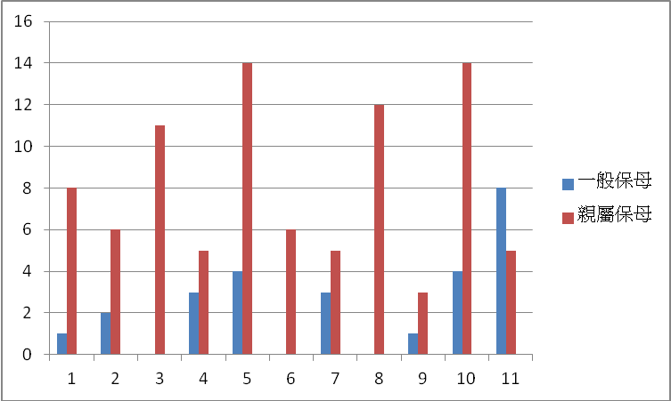
圖四 103年度保母召募分析
- 托育補助業務工作辦理情形：
表七 103年度申請家庭托育補助概況(自103年1月1日至103年11月30日)
月份 | 新增案件 | 解除案件 | 滿2歲 | 總案件
1 | 18 | 7 | 14 | 350
2 | 20 | 4 | 14 | 349
3 | 27 | 10 | 15 | 358
4 | 18 | 6 | 9 | 351
5 | 40 | 1 | 16 | 376
6 | 21 | 3 | 21 | 380
7 | 13 | 0 | 13 | 369
8 | 29 | 8 | 20 | 385
9 | 14 | 4 | 23 | 371
10 | 38 | 4 | 19 | 382
11 | 24 | 7 | 19 | 383
合計 | 262 | 54 | 183 | --

※103年度解除案件原因：更換保母（保母身體不適停托、送托機構、托育糾紛）、給家人帶、搬家、家長請育嬰假、家長未就業
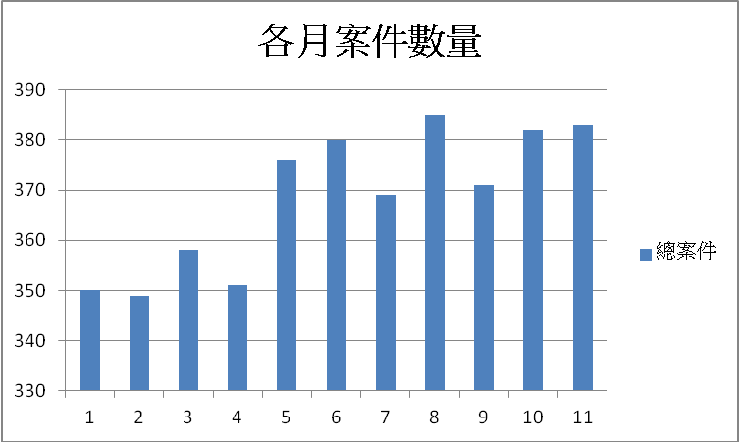
圖五 103年度申請家庭托育補助分析

- 強化資源中心服務效能：
- 5月開始使用資源袋書(每袋袋書內含：3~7本圖書+2組教具)巡迴：將教具及幼兒圖書以袋裝方式放置於協力圈小組長家，以提供近便性需求，促進鄰近保母借閱使用意願，強化服務效能。
- 較偏遠鄉鎮，透過訪視員例訪時間將資源福袋送至保母家中。
- 協力圈組員較多的組別，設立2個資源站，以增加保母選擇的多元性及福袋輪替（目前有16個資源站）。
- 於辦公時間開放借閱資源中心教具及圖書。
- 提供來電預約當日資源中心教/玩具，以縮短托育時間內到資源中心挑選及借閱登記時間。
- 舉辦協力圈會議，與各組小組長討論開放時間、借閱規範及使用檢討。
- 網路公告及e-mail給親屬保母、家長，宣導資源中心教玩具/圖書開放借閱時間及內容。
- 104年開始，每月預計增加2次週六的開放時間，以服務更多保母及家長。

表八 資源中心教、玩具/圖書借閱紀錄(自103年1月1日至103年11月30日)
月份 | 保母 | 家長 | 資源中心 | 使用次數總計
1月 | 16 | 0 | 3 | 19
2月 | 8 | 0 | 4 | 12
3月 | 22 | 7 | 7 | 36
4月 | 27 | 3 | 6 | 36
5月 | 79 | 7 | 6 | 92
6月 | 75 | 8 | 8 | 91
7月 | 61 | 9 | 21 | 91
8月 | -- (盤點) | 16 | 17 | 33
9月 | -- (盤點) | 17 | 28 | 45
10月 | 53 | 22 | 24 | 99
11月 | 74 | 17 | 30 | 121
合計 | 415 | 106 | 154 | 675
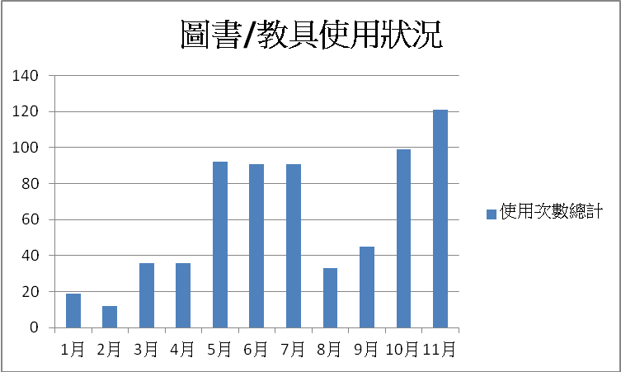

圖六 資源中心教玩具/圖書借閱使用
- 保母協力圈辦理情形：
- 漸建立運作規範：每組至少一年辦理2次、會議紀錄撰寫、小組長福利、主題式聚會。
- 今年度辦理的方式已較往年多元：系統業務說明團體、登山健行、手工藝團體、跨組聯誼、餐敘交流。
- 組織及運作方式漸成形-協力圈活動規畫、召集、寫紀錄、拍照皆由小組長、保母負責，系統目前已多為協助者角色。

表九 協力圈運作概況(自103年1月1日至103年11月30日)
月份 | 場次 | 人數
1月 | 0 | 0
2月 | 0 | 0
3月 | 2 | 27
4月 | 2 | 32
5月 | 4 | 34
6月 | 2 | 22
7月 | 4 | 37
8月 | 3 | 31
9月 | 1 | 11
10月 | 5 | 62
11月 | 3 | 27
合計 | 26 | 283

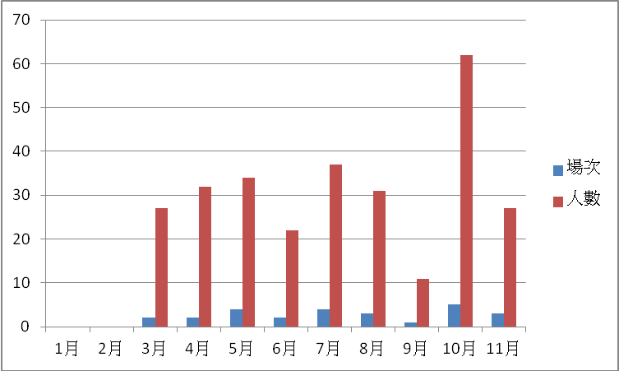
圖七 協力圈活動分析(自103年1月1日至103年11月30日)

- 宣導活動辦理情形：
表十 宣導活動辦理情形(自103年1月1日至103年11月30日)
月份 | 場次 | 服務人次
1月 | 0 | 0
2月 | 0 | 0
3月 | 2 | 145
4月 | 0 | 0
5月 | 1 | 50
6月 | 0 | 0
7月 | 1 | 50
8月 | 0 | 0
9月 | 0 | 0
10月 | 1 | 71
11月 | 1 | 120
合計 | 6 | 436

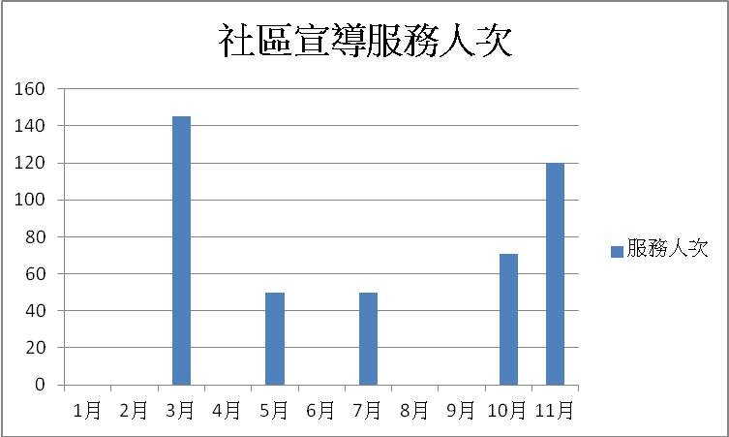
圖八 宣導活動分析

個案受理統計表：
表十一 個案受理統計表(自103年1月1日至103年11月30日)
類別  /  月份 | 申訴 | 兒童保護  (幼兒意外) | 身心障礙 | 早期療育 | 托育糾紛 | 疑似超收 | 弱勢家庭  (特境.原住民.中低收) | 高風險家庭 | 特殊疾病 | 寄養安置 | 小計
1月 | 1 | 0 | 0 | 0 | 0 | 0 | 1 | 0 | 0 | 0 | 2
2月 | 0 | 0 | 0 | 0 | 0 | 0 | 0 | 0 | 0 | 0 | 0
3月 | 0 | 1 | 0 | 0 | 0 | 0 | 0 | 0 | 0 | 0 | 1
4月 | 2 | 0 | 0 | 0 | 1 | 0 | 0 | 0 | 0 | 0 | 3
5月 | 3 | 0 | 0 | 0 | 1 | 0 | 0 | 0 | 0 | 0 | 4
6月 | 0 | 0 | 1 | 0 | 1 | 0 | 0 | 0 | 1 | 0 | 3
7月 | 0 | 0 | 0 | 0 | 0 | 0 | 0 | 0 | 0 | 0 | 0
8月 | 0 | 0 | 0 | 0 | 0 | 0 | 0 | 0 | 0 | 0 | 0
9月 | 0 | 0 | 0 | 0 | 0 | 0 | 0 | 0 | 0 | 0 | 0
10月 | 0 | 1 | 0 | 0 | 0 | 0 | 0 | 0 | 0 | 0 | 1
11月 | 0 | 0 | 0 | 0 | 0 | 0 | 0 | 0 | 0 | 0 | 0
合計 | 6 | 2 | 1 | 0 | 3 | 0 | 1 | 0 | 1 | 0 | 14

 | 合計案件數 | 案件概況
1.申訴案件 | 6 | 1.家長申訴保母案件2筆：因保母違反托育協議人數提出申訴。  2.家長申訴系統案件3筆：托育補申請起始日不符家長認知、認為系統雖介入協調托育糾紛，但仍無法提供家長保障。  3.家長申訴家長案件1筆 ：同一保母之A家長因B家長受托兒疑似流感後仍繼續送托，進而向系統提出申訴。
2.兒童保護案件 | 2 | 受托幼兒在家中疑似因疏忽照顧而受傷，一案經轉為加強訪視案件後已改善，持續托育中；一案在事件發生已同時停托，目前家長已委請律師處理。
3.身心障礙案件 | 1 | 訪視時發現受托兒領有身心障礙手冊，立即協助受托兒申請弱勢家庭托育費用補助。
4.托育糾紛案件 | 3 | 1.保母於托育契約有效期內中途調漲托育費用，造成家長不滿而停托。  2.家長於契約期滿後停托，保母要求依比例支付年節獎金，造成家長不滿。
5.弱勢家庭案件 | 1 | 協助申請弱勢家庭托育補助申請。
6.特殊疾病 | 1 | 保母因病而需接受治療，受托兒由其他人家人協同照顧。
合計 | 14
表十二 受理個案處理狀況

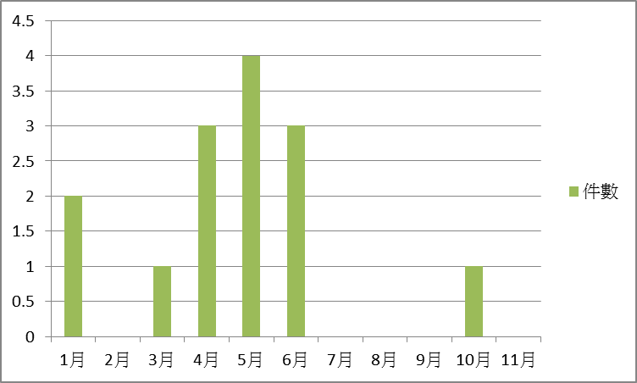
圖九 個案受理統計分析圖表

- 執行成效(自103年1月1日至103年11月30日)
保母人數增減及服務情形：
保母人數
合計  （I=A+B-H） |  | 前次  累計  人數  （A） | 受理報名情形 |  |  |  |  |  |  |  |  |  |  |  |  | 退系統  人數  （H）
 |  | 前次  累計  人數  （A） | 申請加入  人數  （B=C+F+G） |  |  | 新增申請加入人數 |  |  |  |  |  |  | 不符合申請  人數  （F） |  | 尚未審查人數（G） | 退系統  人數  （H）
 |  | 前次  累計  人數  （A） |  |  |  | 新增  人數  （C=D+E） |  | 已登錄系統數（D） |  | 尚未完成登錄數（E） |  |  |  |  | 尚未審查人數（G） | 退系統  人數  （H）
481人 |  | 385人 | 115人 |  |  | 115人 |  | 115人 |  | 0人 |  |  | 0人 |  | 0人 | 19人
系統保母收托情形
無收托兒童保母數 |  |  |  |  | (一般保母)  有收托兒童保母數 |  |  |  |  |  | (親屬保母)  有收托兒童保母數
26人（7%） |  |  |  |  | 160人 |  |  |  |  |  | 321人
托兒現況
總收托兒童數  （M=J+K） |  |  |  |  | 保母收托2歲以下兒童數（J） |  |  |  |  |  | 保母收托2-6歲兒童數（K）
550人 |  |  |  |  | 403人（73%） |  |  |  |  |  | 147人（27%）
媒合服務情形 |  |  |  |  |  |  | 活動辦理情形（單位:場次）
受理媒合案件數 | 媒合  成功/不成功  案件數 |  |  | 提供媒合服務次數 |  |  | 保母在職研習課程 |  | 小型親職教育  或說明會 |  |  | 保母  協力圈 |  | 系統業務檢討與  督導會議
82件 | 成功 23 件(28%)  不成功 59 件(72%)  待媒合 0 件(0%) |  |  | 189人次 |  |  | 26場 |  | 12場 |  |  | 26場 |  | 24場

三、未來進度(展望)依今年年度計畫：
- 保母在職研習課程視保母資歷、托育狀況及依保母需求規劃，並分級、分類開設。
- 因應103年12月1日保母登記制實施，雖已於103年10月份召開一場說明會，惟為再次提醒居家托育人員應遵守之事項，故擬於104年再次召開一場說明會，並於研習課程、協力圈活動、例行訪視中加強保母居家托育環境安全宣導、規劃及檢核。
- 因應親屬保母104年度已無研習時數規定，將規劃至少2場親子活動及5場親職教育課程，透過較生動的課程設計，以增進親屬保母學習育兒知識及技巧的意願。
- 自104年1月開始，系統服務時間將增加2天（雙週數的週六），以服務週間無法送件或使用資源中心的保母、家長。
- 持續添購及規劃資源中心書籍/教玩具資源使用，讓更多保母、家長獲取免費、多元的托育資源。
- 配合地方鄉鎮公所活動宣導保母系統業務及保母登記制政策，並積極招募偏鄉地區保母加入。

新竹縣103年度第2次保母托育制度管理委員會
新竹縣北區社區保母系統工作報告
- 辦理內容：
- 系統人員配置：
目前系統人員均符合「 居家托育管理實施原則」，應配置之專業人力及資格條件；截至103.11.30止，保母總人數688人，依據1名訪視輔導員，輔導保母數為70人,可聘請9位專職人員。
表一 系統人員配置概況
職稱 | 主任 | 督導 | 社工人員 | 訪視輔導員
人數 | 1人 | 1人 | 1人 | 7人
- 托育媒合：
表二103年媒介轉介紀錄概況統計分析表(自103年1月1日至103年11月30日)
※待媒合人數59人。
月份 | 1月 | 2月 | 3月 | 4月 | 5月 | 6月 | 7月 | 8月 | 9月 | 10月 | 11月 | 合計
家長登入數 | 25 | 38 | 31 | 38 | 35 | 18 | 26 | 35 | 40 | 33 | 25 | 344人
媒合成功人數 | 3 | 5 | 13 | 5 | 9 | 9 | 4 | 5 | 4 | 5 | 13 | 75人
媒合不成功人數 | 11 | 12 | 20 | 21 | 23 | 15 | 14 | 26 | 16 | 12 | 39 | 209人

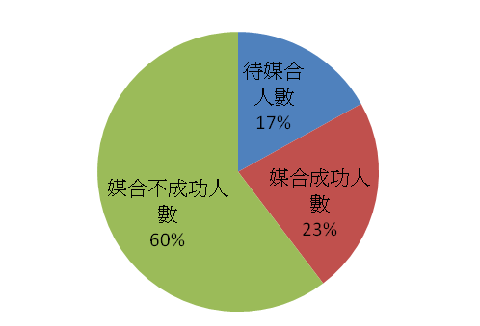
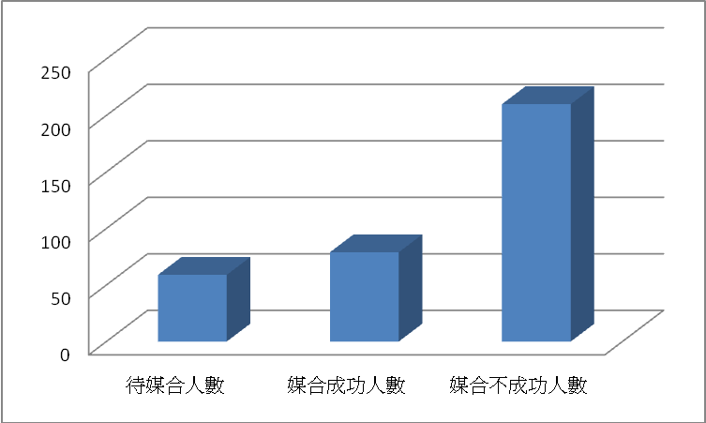

圖一 托育媒合概況 圖二 媒合比例

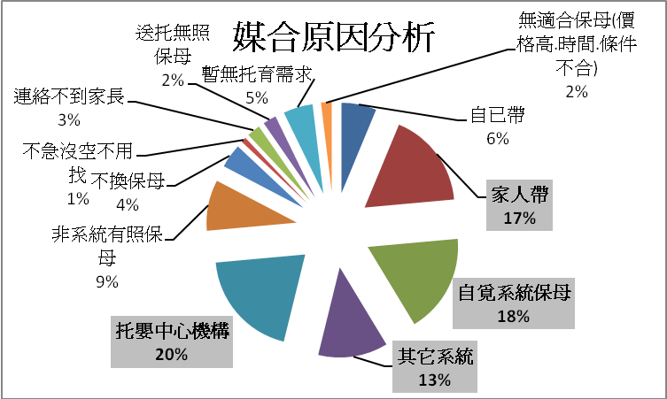

圖三 媒合原因分析

表三 依據媒合不成功原因之改善輔導策略(自103年1月1日至103年11月30日)
結案原因 | 統計  人數 | 改善輔導策略
自已帶 | 13 | 1. 了解家長自己帶的原因（1.想自己帶2.孩子給保母帶不適應3.工作停職關係）  2. 系統提供親子/親職教育課程、資源教玩具/圖書借閱等相關資源連結。
家人帶 | 36 | 了解家人是否有證照或接受專業訓練，宣導需接受專業 訓練或考取證照，並加入系統，請領托育補助。
自覓系統保母 | 37 | 1.增強保母協力圈連結資訊的能力，得知有家長媒介需求可適時的轉介保母資訊。  2. 輔導保母自我行銷(網路、全國資訊網、社區、自製行銷手冊)多元運用，提供家長查詢送托。  3. 宣導保母隨時回報收托人數動態訊息，以便協助家長申請托育補助。
其它系統 | 26 | 系統依家長需求，轉介其他系統協助媒介保母諮詢。
自覓托嬰中心 | 41 | 提供立案托嬰中心名單，並宣導收托比例，提供家長托育期間的觀察與協助。
非系統有照保母 | 19 | 宣導103年12月1日[保母登記制]上路之相關政策與規範，並告知家長保母加入系統對托育幼兒的好處。
不換保母 | 9 | 1. 提供縣內托育人員專業訓練課程開課單位之訊息，並加強宣導提昇保母托育專業知能，對受托兒的好處。  2. 宣導103年12月1日[保母登記制]上路之相關政策與規範，並告知家長保母加入系統對托育幼兒的好處。  3.追蹤協調托育狀況是否有改善,並做好雙向良好保親溝通。
不急沒空不用找 | 2 | 1. 持續追蹤收托與溝通狀況。  2. 隨時提供家長媒合服務。
連絡不到家長 | 5 | 系統以(電話、e-mail)持續聯絡2個月均無回應，既先行結案。
送托無照保母 | 5 | 宣導103年12月1日[保母登記制]上路之相關政策與規範，並告知家長保母加入系統對托育幼兒的好處。
暫無托育需求 | 11 | 定期mail親子教養、保母系統各項活動資訊，邀請家長帶孩子參加並使用系統資源。
無適合保母(價格高.時間.條件不合) | 5 | 1. 系統無符合需求之保母可媒介，如:到宅、收托時間過冗長.到宅、價位太高、送幼兒園上學、搬家…等。  2.分享保親間之溝通互動能力，使其增進媒合成功率。
- 親子活動：
親子活動平均每個月舉辦1場，103年度預計辦理12場已完成11場親子活動，今年加強幼兒自主性學習的活動為主，如:探索性、扮演、創意性、操作等活動。藉由活動可以讓更多家長了解社區保母系統的功能及服務項目。
表四：103年親子活動
場次 | 活動日期 | 活動時間 | 活動地點 | 活動名稱 | 活動人數
1 | 103.3.8(六) | 10:00~11:00 | 立緒樓2樓  服務活動室 | 故事-大家一起搭積木 | 28人
2 | 103.4.12(六) | 11:00~17:00 | 新竹市動物園 | 親子悅遊共學動物園  [新竹動物園] | 162人
3 | 103.5.1(四) | 10:00~11:00 | 立緒樓2樓  服務活動室 | 故事-看蔬菜是這樣的 | 31人
4 | 103.5.17(六) | 9:00~11:50 | 新豐鄉  員山活動中心 | 多元藝術話端午 | 72人
5 | 103.8.31(日) | 10:00~11:00 | 明新科大  立緒樓2樓  服務活動室 | 坐什麼車呢?  (報紙遊戲) | 42人
6 | 103.9.14(日) | 10:30~11:30 | 明新科大  立緒樓2樓  服務活動室 | 大家一起玩麵團  (捏捏樂) | 48人
7 | 103.9.20(六) | 10:30~11:30 | 明新科大  立緒樓2樓  服務活動室 | 故事-小黃點 | 27人
8 | 103.10.4(六) | 10:00~11:00 | 湖口鄉立  圖書館 | 故事-古利和古拉 | 32人
9 | 103.10.26(日) | 10:00~11:00 | 明新科大  立緒樓2樓  服務活動室 | 大家一起玩麵糰  (貓掌刈包) | 48人
10 | 103.11.7(五) | 10:00~11:00 | 明新科大  立緒樓2樓  服務活動室 | 大家一起蓋房子  (小熊笨笨蓋房子) | 18人
11 | 103.11.28(五) | 10:00~11:00 | 明新科大  立緒樓2樓  服務活動室 | 親子運動會  (闖關遊戲) | 28人
合計 | 11場 |  |  | 服務人次 | 536人
（四）親職教育
推動親職教育及親子關係的資源連結，期望建構友善托育環境、提升居家托育品質，達到讓嬰幼兒家長們能顧職減壓、安心托育、以及連結社會福利資源等多元目的。透過102年度問卷統計，了解家長對親職教育之建議及滿意度，表示對教養孩子觀念很有助益；103年安排初階課程會依據親屬保母及家長進行訂定育兒親職相關的課程內容。
表五 103年親職教育(自103年1月1日至103年11月30日)
活動場次 | 活動名稱 | 活動日期 | 參與人次
1 | 輕鬆 教養不生氣(第一梯) | 103.2.22 | 85人
2 | 輕鬆 教養不生氣(第二梯) | 103.2.22 | 84人
3 | 認識嬰幼兒生理、感官及動作發展(第一梯) | 103.3.30 | 72人
4 | 認識嬰幼兒生理、感官及動作發展(第二梯) | 103.3.30 | 51人
5 | 0-3歲嬰幼兒的營養需求及餐飲製備 | 103.6.22 | 74人
6 | 嬰幼兒的特殊營養需求及製備 | 103.6.22 | 72人
7 | 嬰幼兒CPR急救訓練、意外事件處理 | 103.9.21 | 117
8 | 0~3歲嬰幼兒的營養需求及餐飲製備 | 103.10.11 | 76
9 | 嬰幼兒的特殊營養需求與製備 | 103.10.11 | 72
合計 | 9場 | 服務人次 | 703人

（五）保母召募與管理：
103年度(自103年1月1日至103年11月30日)總增加人數共計59位保母，一般保母增加36位，親屬保母增加23位。
表六 103年度保母召募概況(自103年1月1日至103年11月30日)
 | 一般保母 |  |  | 親屬保母 |  |  | 姓別
月份 | 技術證照 | 相關學歷 | 專業證書 | 技術證照 | 相關學歷 | 專業證書 | 男 | 女 | 合計
1月 | 305 | 2 | 24 | 80 | 7 | 211 | 33 | 596 | 629人
2月 | 307 | 2 | 24 | 81 | 7 | 214 | 33 | 602 | 635人
3月 | 315 | 2 | 25 | 83 | 8 | 219 | 36 | 616 | 652人
4月 | 320 | 2 | 25 | 87 | 8 | 225 | 37 | 630 | 667人
5月 | 318 | 2 | 28 | 87 | 8 | 223 | 36 | 631 | 666人
6月 | 320 | 2 | 26 | 87 | 8 | 216 | 35 | 624 | 659人
7月 | 324 | 1 | 26 | 87 | 8 | 228 | 37 | 637 | 674人
8月 | 326 | 1 | 28 | 90 | 8 | 232 | 38 | 647 | 685人
9月 | 331 | 2 | 27 | 93 | 8 | 230 | 40 | 651 | 691人
10月 | 333 | 4 | 29 | 93 | 7 | 238 | 41 | 663 | 704人
11月 | 333 | 4 | 30 | 91 | 6 | 224 | 39 | 649 | 688人
合計 | 333 | 4 | 30 | 91 | 6 | 224 | 39 | 649 | 688人

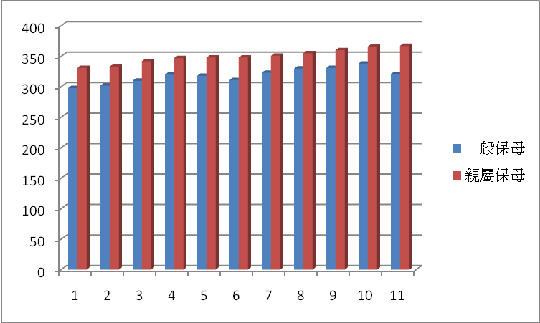

圖四 103年度保母召募分析圖表

（六）托育補助業務工作辦理情形：
表七 103年度申請家庭托育補助概況(自103年1月1日至103年11月30日)
月份 | 新增案件 | 解除案件 | 滿2歲 | 總案件
1月 | 45 | 8 | 19 | 608
2月 | 41 | 4 | 27 | 618
3月 | 50 | 14 | 26 | 628
4月 | 32 | 3 | 27 | 637
5月 | 46 | 14 | 27 | 646
6月 | 34 | 6 | 35 | 647
7月 | 43 | 8 | 23 | 646
8月 | 39 | 6 | 31 | 664
9月 | 53 | 6 | 36 | 671
10月 | 39 | 9 | 31 | 670
11月 | 25 | 5 | 39 | 702
合計 | 25件 | 5件 | 39件 | 702件

※103年度1-11月托育費用補助核定審查結果不符(註銷)原因統計
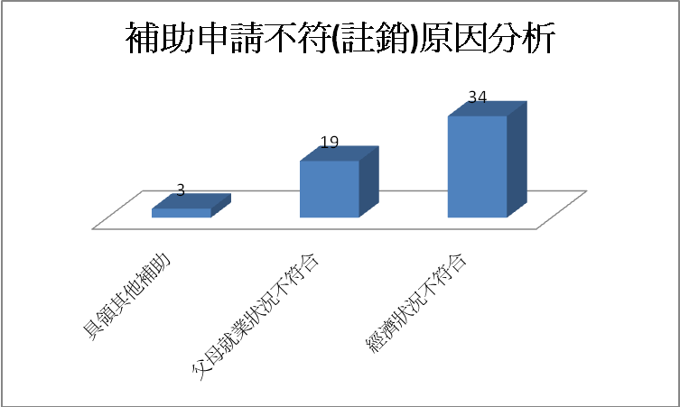

圖五 補助申請不符(註銷)原因分析圖表

（七）強化資源中心服務效能：
系統資源中心之教、玩具/圖書開放網路及現場借閱，提供保母、家長、民眾托
育使用，服務及管理方式：
- 開放時間：103年擴大開放使用，每週一至週五上午8:00~12:00提供給社區家
長或保母帶幼兒來使用，並可現場借閱教玩具/圖書。
- E化管理借閱：網路建制完整的借閱辦法、年齡分級、申請流程、登記表、回
饋單、借出狀況，使用者可透過網路瞭解資源借閱概況，選擇適合的教具圖書，向保母系統登記，運用E-MAIL傳送資訊，保母系統備妥後通知借閱者領取，減少借閱者來回奔波狀況發生。
3. 行動袋書及玩具列車：由22小組協力圈小組玩具列車與福袋袋書輪借運作22袋書，運作60次(393人次)每一袋書(含5本繪本+1本教養書籍+2種玩具) 103年加強宣導行動袋書使用方式及增購0-2歲之教玩具圖書，以達資源共享之目的。

表八 資源中心教、玩具/圖書借閱紀錄(自103年1月1日至103年11月30日)
月份 | 保母 | 家長 | 校內 | 人數
1月 | 發送行動袋書及玩具列車至22組協力圈小組借閱
2月 | 37人 | 17人 | 0人 | 54人
3月 | 56人 | 13人 | 1人 | 70人
4月 | 15人 | 23人 | 0人 | 38人
5月 | 24人 | 20人 | 0人 | 44人
6月 | 35人 | 16人 | 0人 | 51人
7月 | 回收資源教玩具/圖書,進行年中盤點
8月 | 68人 | 35 | 7 | 110人
9月 | 82人 | 52 | 0 | 134人
10月 | 76人 | 70 | 18 | 164人
11月 | 回收資源教玩具/圖書,進行年底盤點
合計 | 393人次 | 246人次 | 26人次 | 665人次
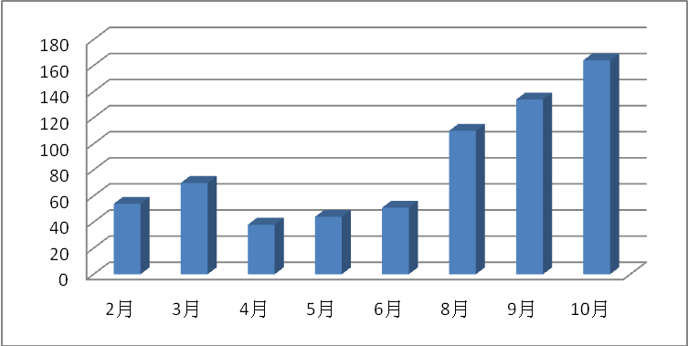

圖六 資源中心教玩具/圖書借閱使用圖表
（八）保母協力圈辦理情形：
小團體性質的社區保母系統『保母協力圈』，是運用小團體組織在聯繫上
的效能性、互動上的單純性與支持性，建制管制總表每季追蹤使用狀況，
協調與動員上的彈性之組織與特性，辦理協力圈聯誼活動，增進保母彼此的
情誼並鼓勵保母之間互相支持合作，提供協力圈(教保小組)保母情感聯繫與
工作支持、托育實務的分享與問題解決、以及資訊的雙向聯繫等服務功能，
提升保母對於居家托育工作的自信與專業度，並達成保母對於居家托育服務
品質的了解與改善之增能成就。

表九 協力圈運作概況(自103年1月1日至103年11月30日)
月份 | 場次 | 人數
1月 | 2 | 81
2月 | 5 | 52
3月 | 9 | 108
4月 | 4 | 51
5月 | 2 | 25
6月 | 8 | 79
7月 | 1 | 4
8月 | 0 | 0
9月 | 1 | 12
10月 | 1 | 23
11月 | 16 | 83
合計 | 49場 | 518人次
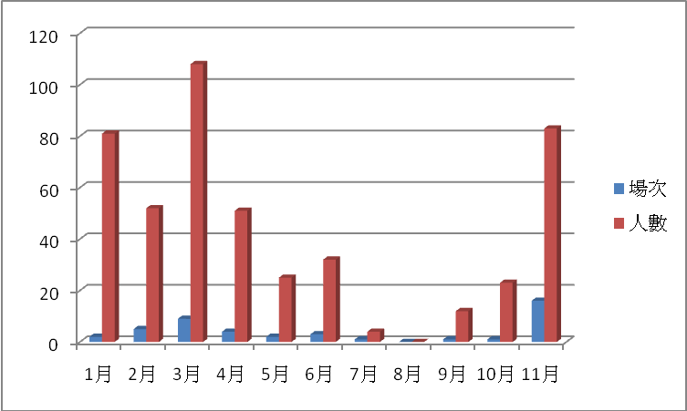

圖七 協力圈活動分析圖表
（九）宣導活動辦理情形：
表十 宣導活動辦理情形(自103年1月1日至103年11月30日)
月份 | 場次 | 服務人次
1月 | 0場 | 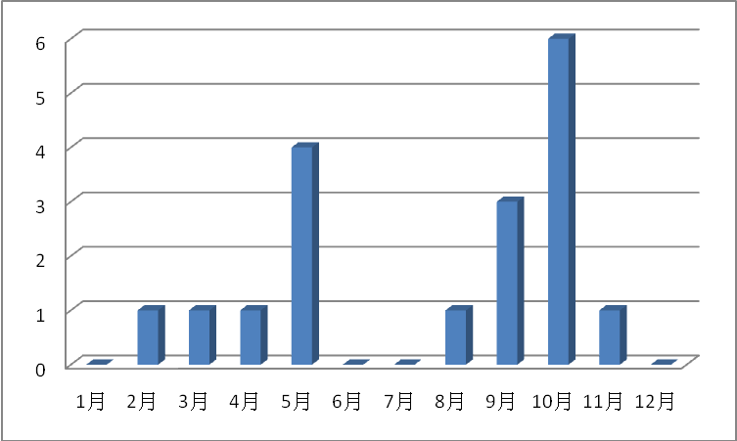  0人
2月 | 1場 | 68人
3月 | 1場 | 42人
4月 | 1場 | 200人
5月 | 4場 | 175人
6月 | 0場 | 0人
7月 | 0場 | 0人
8月 | 1場 | 60人
9月 | 3場 | 228人
10月 | 6場 | 800人
11月 | 1場 | 50人
合計 | 18場 | 1,623人次
圖八 宣導活動分析圖表
（十）個案受理統計表：
表十一 個案受理統計表(自103年1月1日至103年11月30日)
類別  /  月份 | 申訴 | 兒童保護  (幼兒意外) | 身心障礙 | 早期療育 | 托育糾紛 | 疑似超收 | 弱勢家庭  (特境.原住民.中低收) | 高風險家庭 | 特殊疾病 | 寄養安置 | 小計
1月 | 1 | 0 | 0 | 1 | 0 | 1 | 0 | 0 | 0 | 0 | 3
2月 | 0 | 0 | 0 | 0 | 0 | 0 | 0 | 0 | 0 | 0 | 0
3月 | 1 | 1 | 0 | 0 | 0 | 0 | 0 | 0 | 0 | 0 | 2
4月 | 1 | 0 | 0 | 0 | 0 | 0 | 0 | 0 | 0 | 0 | 1
5月 | 3 | 1 | 0 | 0 | 1 | 2 | 0 | 0 | 2 | 0 | 9
6月 | 0 | 0 | 0 | 0 | 0 | 0 | 0 | 0 | 0 | 0 | 0
7月 | 0 | 2 | 0 | 0 | 0 | 0 | 0 | 0 | 0 | 0 | 2
8月 | 1 | 0 | 0 | 0 | 0 | 0 | 0 | 0 | 1 | 1 | 3
9月 | 0 | 0 | 0 | 0 | 2 | 0 | 0 | 1 | 0 | 0 | 3
10月 | 0 | 1 | 0 | 0 | 0 | 0 | 0 | 0 | 0 | 0 | 1
11月 | 0 | 0 | 0 | 0 | 0 | 0 | 0 | 0 | 0 | 0 | 0
合計 | 7件 | 5件 | 0件 | 1件 | 3件 | 3件 | 0件 | 1件 | 3件 | 1件 | 24件
- 103.1月~103.11月解除列管個案16件，續管案件8件(幼兒意外4件、申訴案件1件、保母特殊疾病1件、縣府安置1件)。
- 103.1月~103.11月個案會議研討進行1場(1、2、3、4月進行各1場，5月-3場、6月-1場、7月-2場、8月-2場、9月、10月、11月進行各1場)。

表十二 受理個案處理狀況
案件類別 | 合計案件數 | 案件概況
申訴 | 7件 | - 目前解除列管個案6件、續管個案1件。  - 1~11月申訴個案佔多數，多為保母與家長雙方溝通不良及疑似照顧疏失而引起，經系統介入溝通協調後雙方已無爭議進行結案。
兒童保護  (幼兒意外) | 5件 | - 解除列管個案1件、續管個案4件。  - 續管個案1:親屬保母於103.3.31來電表示孫子於102.12.19早上由媳婦照顧睡覺時因趴睡造成窒息意外死亡。保母媳婦懷孕中，預計103年底生產，保母暫不退出系統，待新收托後系統將進行輔導與訪視。  - 續管個案2:受托幼兒自家長自宅墜床意外，家長已改善睡眠安全環境設置。系統仍持續追蹤輔導幼兒家長及保母托育狀況。  - 續管個案3:家長回報幼兒疑似頭部因保母照顧疏失導致外傷而停托，希望系統加強保母訪視、輔導；目前比較希望到宅保母照顧幼兒。暫無媒介意願。  - 續管個案4:家長通報其送托系統保母幼兒疑有兒虐情形發生  - 幼兒送托系統保母，家長於103.9.25發現幼兒身上有多處瘀青(臉頰、手、腳)，舌頭有受傷流血，家長已帶至東元醫院驗傷，並報警備案處理，於103.10.1通報系統。  - 103.10.1/14:15社會處婦幼科李科長及周小姐會同系統人員，至保母托育處進行關懷及調查訪視。  - 縣府社工科兒保錢社工因家長致電113報案，從9/30pm8:30接到家長通報成立個案，請該區派出所警察到保母家初步了解確認，10/2位社工到家長家了解事件並安撫家長情緒， 10/4接到婦幼科周小姐來電表示:家長要收回提告，10/6去電新竹縣北區社區保母系統了解家長與保母目前溝通的狀況，是否有繼續申訴的意思？確認無誤錢社工已進行結案。
早期療育 | 1件 | - 103.6.30解除列管個案1、續管0件。  - 評估結果幼兒為廣泛性發展遲緩。  - 府核申請發展遲緩診斷,需治療項目,物理、職能、語言治療、認知訓練、行為訓練社交技巧互動訓練，持續定期治療中。  - 系統完成協助家長申辦提高托育補助至5000元。  - 幼兒已於103.4.12解除托育，幼兒母親已停職，由自己專心照顧幼兒。
托育糾紛 | 3件 | - 解除列管個案3件、續管0件。  - 保母與家長因為幼兒照顧及托育中途停托之費用給付爭議等事項，尋求系統協助。  - 經系統介入溝通協調後，雙方已合意契約中止並結清托育費用。
疑似超收 | 3件 | - 解除列管個案3件、續管0件。  - 個案1:個案為與先生在同一托育地照顧3位2歲以下之幼兒，其中1位為保母外孫且由先生自行照顧，經諮詢衛福部相關規範後答覆為目前仍無相關法令可予以限制親屬收托。  - 個案2:保母確有超收情事，保母退出系統，全案轉由社會處士璇進行托嬰中心立案輔導。  - 個案3:保母聯合收托，托育人數經家長申請媒介與保母回報系統的收托人數不符，經系統輔導後已解除托育並提供家長媒合服務成功受托系統內其它保母，保母收托人數目前也已符合系統規範，後續訪視已無發現超收情事。
特殊疾病 | 3件 | - 解除列管個案2件、續管1件。  - 個案1:保母罹患乳癌，目前已完成化療，恢復良好，系統已結案並進行協助媒介。  - 個案2: 保母罹患肺腺癌，目前解除托育持續進行治療中，未來仍無托育規劃，預計於103.12.1退出系統。  - 個案:3保母來電回報先生(保爸)出現大量吐血及血便的狀況，緊急送新竹市台大醫院加護病房診查與治療。後醫生檢查結果是[食道靜脈區張]引起的大量出血，後已痊癒恢復托育。
寄養安置 | 1件 | - 續管個案1件  - 103.8.15社會處邱社工來電急需系統提供可供緊急安置的保母資訊。  - 103.8.25去電給社會處邱社工，確認已送托黃保母並預計簽定托育契約。  - 幼兒因照顧者(母親)需服4個月徒刑，所以僅簽訂短期契約。
高風險  個案 | 1件 | - 幼兒母親呂**為幼兒主要照顧者，103.9.30 13:00來電北區保母系統尋求新保母媒介聯絡資訊，電話中告知系統社工其目前罹患精神疾病，精神狀態不穩定，曾經出現傷害自己孩子的情事，期間有到竹北市台齡身心診所進行看診，醫生建議其身心狀況不應再繼續托育幼兒，需盡快就醫治療，幼兒母親預計近期到三軍總醫院進行住院治療，但是與先生溝通不良，感到無助且焦躁，對於尋求24小時保母媒介也跟先生無法達成共識。  - 社工經向幼兒母親徵詢意見獲同意後，表示會通報社會處請求專責人員與幼兒母親聯絡了解需求並予以協助，避免幼兒發生危害。  - 社工於13:41進行高風險家庭-關懷E起來網路通報。  - 目前由縣府委外單位兒福聯盟陳社工進行後續高風險家庭追蹤與輔導。

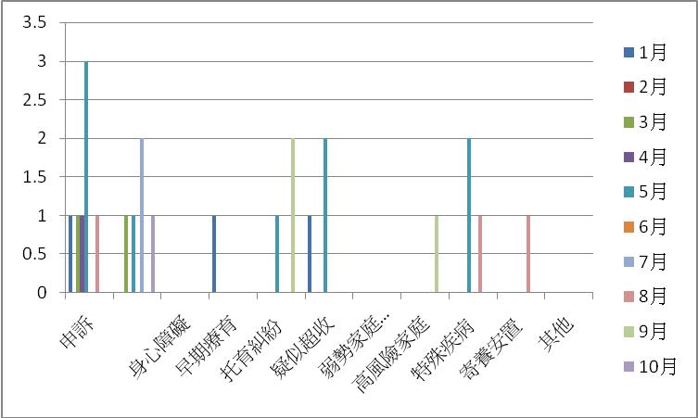

圖九 個案受理統計分析圖表

- 執行成效(自103年1月1日至103年11月30日)
保母人數增減及服務情形：
保母人數
合計  （I=A+B-H） |  | 前次  累計  人數  （A） | 受理報名情形 |  |  |  |  |  |  |  |  |  |  |  | 退系統  人數  （H）
 |  | 前次  累計  人數  （A） | 申請  加入  人數  （B=C+F+G） |  | 新增申請加入人數 |  |  |  |  |  | 不符合申請  人數  （F） |  | 尚未審查人數（G） |  | 退系統  人數  （H）
 |  | 前次  累計  人數  （A） |  |  | 新增  人數  （C=D+E） | 已登錄系統數（D） |  | 尚未完成登錄數（E） |  |  |  |  |  |  | 退系統  人數  （H）
688人 |  | 634人 | 223人 |  | 213人 | 203人 |  | 10人 |  |  | 8人 |  | 2人 |  | 169人
系統保母收托情形
無收托兒童保母數 |  |  |  | (一般保母)  有收托兒童保母數 |  |  |  |  |  | (親屬保母)  有收托兒童保母數
42人(6%) |  |  |  | 330人 |  |  |  |  |  | 312人
托兒現況
總收托兒童數  （M=J+K） |  |  |  | 保母收托2歲以下兒童數（J） |  |  |  |  |  | 保母收托2-6歲兒童數（K）
1152人 |  |  |  | 730人(63%) |  |  |  |  |  | 422人(37%)
媒合服務情形 |  |  |  |  |  |  | 活動辦理情形（單位:場次）
受理媒合案件數 | 媒合  成功/不成功  案件數 |  |  |  | 提供媒合服務次數 |  | 保母在職研習課程 |  | 小型親職教育或說明會 |  |  | 保母  協力圈 |  | 系統業務檢討與督導會議
344件 | 成功75件(22%)  不成功209件(61%)  待媒合60件(17%) |  |  |  | 1,534人次 |  | 42場 |  | 9場 |  |  | 49場 |  | 41場
三、未來進度(展望)依今年年度計畫：
- 強化保母系統的宣傳，使現職保母儘快辦理登記。
- 強化保母系統聯絡網，使登記保母能透過各區的小組長及各種資訊設備及通訊設備，在最短的時間得到最完整及最新的訊息；並透過協力圈自主學習，相互支持。
- 持續辦理保母在職研習課程，提升保母專業素質與能力，並且透過研習增加保母與系統間的縱向連繫。
- 擴大宣傳範圍及增加宣傳頻率，使新竹縣北區的民眾能知道保母系統的功用與運作，使有需要托育服務的家長，以登記保母為優先考量，而提高媒合的人數。
- 建立各項行政工作之標準作業程序，並加以落實執行。
- 除持續進行例行性電訪外，並強化保母居家環境安全實地檢核訪視的效果，並提供意見勸導改善。
- 強化專業行政人員與訪視人員的專業能力，持續鼓勵並安排本系統專案人員接受專業在職訓練。
- 定期開放托育資源中心，增加新竹縣北區保母支持系統的能見度與服務效能。

國立新竹教育大學
新竹縣托嬰中心督導管理實施計畫工作報告
- 計畫人力
本計畫由國立新竹教育大學幼教中心承辦，設有幼教中心主任一名，專案訪視輔導員一名，專案行政管理人員一名。
職稱 | 姓名
幼教中心主任 | 謝明芳
專案訪視輔導員 | 王正珠
專案行政管理人員 | 李亞綸

- 新竹縣托嬰中心家數
地區 | 家數
竹北 | 31
新埔 | 1
湖口 | 1
竹東 | 2
合計 | 35所
核准托嬰人數總計 | 1364人
目前托嬰人數約 | 864人

- 103年度訪視輔導
一、本年度共訪視93次，日期如下表:
編號 | 托嬰中心 | 訪視次數 | 訪視日期
1 | 檸檬樹托嬰中心 | 2 | 04/24、09/25
2 | 士林托嬰中心 | 2 | 04/10、07/01
3 | 優葆托嬰中心 | 2 | 05/29、08/21
4 | 雅比斯托嬰中心 | 2 | 04/30、09/18
5 | 北澤托嬰中心 | 2 | 06/27、10/30
6 | 奇可兒托嬰中心 | 2 | 05/08、09/19
7 | 禾圃托嬰中心 | 2 | 5/14、10/09
8 | 寶貝托嬰中心 | 2 | 06/10、09/23
9 | 娃娃國托嬰中心 | 2 | 03/26、08/19
10 | 朵拉姆托嬰中心 | 2 | 05/22、10/01
11 | 吉果兒托嬰中心 | 2 | 05/07、09/12
12 | 寶貝社區托嬰中心 | 2 | 05/15、09/04
13 | 庫奇托嬰中心 | 4 | 06/25、10/02、10/14、11/11
14 | 希望種子托嬰中心 | 2 | 01/21、08/12
15 | 小熊花園托嬰中心 | 2 | 04/22、09/03
16 | 潘朵拉托嬰中心 | 2 | 04/09、07/03
17 | 幼澤托嬰中心 | 3 | 02/20、06/26、09/24
18 | 夢想島托嬰中心 | 3 | 01/17、05/21、09/11
19 | 小雨蛙托嬰中心 | 3 | 02/25、05/27、10/08
20 | 杜莉卡朵托嬰中心 | 3 | 02/27、07/04、10/15
21 | 陽森托嬰中心 | 3 | 03/06、07/29、11/20
22 | 巧兒托嬰中心 | 3 | 02/12、08/06、11/21
23 | 愛寶貝托嬰中心 | 3 | 03/11、07/30、11/13
24 | 金寶貝托嬰中心 | 3 | 03/25、07/31、11/12
25 | 快樂托嬰中心 | 3 | 03/27、08/13、11/25
26 | 夢想島勝利托嬰中心 | 3 | 02/13、05/28、10/16
27 | 夢想島嘉豐托嬰中心 | 5 | 03/20、06/24、10/06、10/21、11/18
28 | 奇果托嬰中心 | 3 | 03/4、07/10、10/29
29 | 心喜托嬰中心 | 3 | 03/18、08/05、11/26
30 | 晶英匯托嬰中心 | 7 | 03/13、08/7、11/05、12/2、12/9、12/16、12/23
31 | 立澤托嬰中心 | 3 | 01/16、04/03、09/02
32 | 星苗托嬰中心 | 3 | 04/02、07/08、10/22
33 | 金寶貝竹北二館托嬰中心 | 2 | 08/11、11/12
34 | 東澤托嬰中心 | 2 | 09/09、12/01
35 | 巧兒家園托嬰中心 | 1 | 10/23
合計 |  |  | 93次

二、本年度參與之督導如下表：
督導姓名 | 托嬰中心名稱
謝明芳 | 娃娃國、優葆
周淑惠 | 雅比斯、吉果兒、奇可兒、禾圃、寶貝社區、檸檬樹、禾圃
劉淑英 | 夢想島、庫奇
周育如 | 小熊花園
林麗卿 | 星苗
張佩玉 | 夢想島勝利、小雨蛙、杜莉卡朵、金寶貝、朵拉姆、立澤
張玲芬 | 夢想島勝利、奇果
吳明媛 | 陽森、晶英匯、立澤、潘朵拉、檸檬樹
詹麗琴 | 巧兒、幼澤、士林、北澤、心喜、晶英匯
邱昆益 | 夢想島嘉豐、快樂、愛寶貝、希望種子
黃品欣 | 陽森、金寶貝

三、訪視輔導成果
本年度訪視項目分為行政管理、托育活動及衛生與安全三大類，共64項，以下說明托嬰中心103年度的訪視成果。

103年度訪視輔導平均達成率
類別 | 訪視項目 | 平均達成率
行政管理 | 共17項 | 97％
托育活動 | 共20項 | 95％
衛生與安全 | 共27項 | 98％

托嬰中心待加強的項目
項目 | 改善策略
- 托育人員均備有有效的CPR急救證書。 | 此項目之達成率為85％，多數為新到職之托育人員已錯過急救訓練課程。本中心預計於104年度辦理2場以上急救訓練課程供新進之托育人員參加。
- 圖書區的設計容許嬰幼兒可以自由取用書籍並閱讀。 | 此項目之達成率為85％，本中心將持續推廣嬰幼兒閱讀，鼓勵托嬰中心將書籍開放陳列並陪同嬰幼兒閱讀。
- 嬰幼兒之寢具保持整潔且每週一次(或視需要不定期)清洗，並有完整紀錄。 | 此項目之達成率為91％，部分托嬰中心每兩週清潔嬰幼兒之寢具，建議改為每周清潔一次，且應記錄於行事曆或連絡簿中。

肆、103年度家長問卷
☆同意接受問卷人數：395人(份)
☆問卷回收數量：209份
☆總回收率：52%
一、家長問卷結果
類別 | 較滿意項目百分比 | 較不滿意項目百分比
行政 | - 托嬰中心的托育人員服務態度親切良好。（97％）  - 行政或托育人員能確實轉達家長的來電或是交辦事項。（93％） | - 托嬰中心的托育人員流動率低、服務品質穩定。（4％）  - 托嬰中心能適時提供家長有關教養孩子的資訊。  （3％）
衛生保健 | - 托嬰中心會安排嬰幼兒寢具每週帶回家清洗的措施。  （95％）  - 托育人員具敏感性，能覺察嬰幼兒身體狀況並做適當之處理。（92％） | - 托嬰中心定期公告菜單與食材來源給家長參考。  （3％）  - 托嬰中心據實告知腸病毒等疾病傳染情形的資訊。（3％）
環境設備及安全 | - 活動場地與器材之銳角處能進行安全防護處理或措施。（93％）  - 托嬰中心採光、照明設備良好。（92％） | - 托嬰中心的空間充足，不會顯得壅擠。（3％）  - 托嬰中心每年實施防震防災演練。（2％）
教保活動 | - 托育人員儀容整潔、穿著合宜，能與孩子們一起活動。（95％）  - 托嬰中心規劃符合嬰幼兒需求的固定作息，並因應嬰幼兒需要做彈性的調整。（95％） | - 托嬰中心適時提供孩子戶外活動的機會。（5％）  - 托嬰中心強調親子互動(如：鼓勵家長幫嬰幼兒洗澡、說故事)。（3％）
親師互動 | - 托育人員主動與家長保持聯繫。（92％）  - 托嬰中心會提供行事曆、各項活動記錄及活動訊息。（92％） | - 托嬰中心會舉辦親職講座。（8％）  - 托嬰中心會舉辦親子活動以提升家長與托嬰中心的家園關係。（8％）

二、家長對此計畫的期待：
- 安全問題及傳染疾病控管，落實疾病通報。
- 希望能確實控管師生照護比，環境整潔，飲食安全。
- 把關孩子的在托嬰中心安全。
- 食品安全是民生大計，餐點以天然為主，不論是托嬰中心，學校或是民間，政府都應該做把關，吃的安全才能夠有健康的身心。
- 供必要之醫護，衛教及時訊息，並提供園方及老師(保母)之在職訓練。
- 如有任何補助措施希望政府能寄通知單給家長，以免錯失申請機會。
- 竹北地區托育費用偏高，希望能有公定價。
- 希望托育補助的年齡能提高至6歲。
- 希望能設立「公立」的托嬰中心，或是設立一些像「台北親子館」的公用設施，新竹縣的小孩越來越多，希望在設施上可以再增加。
- 與境內小兒科醫師建立照護網，配合定期寶寶健檢工作。
- 提供一個完善資訊管道讓家長可以查詢適合的托嬰中心。

伍、103年度托嬰中心研習滿意度
103年度辦理21場，共66小時之托育人員研習，統整本年度滿意度如下表：
項目 | 非常滿意 | 滿意 | 不滿意 | 非常不滿意
1.對研習內容豐富的滿意度 | 54％ | 45％ | 1％ | 0％
2.對研習講師(表達能力，氣氛掌握)的滿意度 | 58％ | 41％ | 1％ | 0％
3.對研習進行方式的滿意度 | 53％ | 46％ | 1％ | 0％
4.研習對於日後實務運用的滿意度 | 54％ | 46％ | 0％ | 0％
5.對研習整體的滿意度 | 53％ | 46％ | 1％ | 0％

